

28.06.2023
СЭД-2023-299-01-01-05.С-510
О внесении изменений
в проект планировки и проект межевания части территории
Юго-Камского сельского поселения Пермского муниципального района Пермского края с целью размещения линейного объекта – автомобильная дорога Рождественское – Сташково, утвержденные постановлением администрации Пермского муниципального района
от 11 октября 2021 г.
№ СЭД-2021-299-01-01-05.С-535

В соответствии с пунктом 2 статьи 7 Федерального закона от 14 марта 2022 г. № 58-ФЗ «О внесении изменений в отдельные законодательные акты Российской Федерации», пунктом 26 части 1 статьи 16, статьей 28 Федерального закона от 06 октября 2003 г. № 131-ФЗ «Об общих принципах организации местного самоуправления в Российской Федерации», частью 13 статьи 46 Градостроительного кодекса Российской Федерации, пунктом 29 части 1 статьи 5, пунктом 6 части 2 статьи 30 Устава Пермского муниципального округа Пермского края, протоколом общественных обсуждений по проекту внесения изменений в проект планировки и проект межевания части территории Юго-Камского сельского поселения Пермского муниципального района Пермского края с целью размещения линейного объекта – автомобильная дорога Рождественское – Сташково, утвержденные постановлением администрации Пермского муниципального района от 11 октября 2021 г. № СЭД-2021-299-01-01-05.С-535, от 09 июня 2023 г., заключением о результатах общественных обсуждений по проекту внесения изменений в проект планировки и проект межевания части территории Юго-Камского сельского поселения Пермского муниципального района Пермского края с целью размещения линейного объекта – автомобильная дорога Рождественское – Сташково, утвержденные постановлением администрации Пермского муниципального района от 11 октября 2021 г. № СЭД-2021-299-01-01-05.С-535, от 09 июня 2023 г.
администрация Пермского муниципального округа Пермского края ПОСТАНОВЛЯЕТ:
1. Внести в проект планировки и проект межевания части территории Юго-Камского сельского поселения Пермского муниципального района Пермского края с целью размещения линейного объекта – автомобильная дорога Рождественское – Сташково, утвержденные постановлением администрации Пермского муниципального района от 11 октября 2021 г. № СЭД-2021-299-01-01-05.С-535, изменения согласно приложению к настоящему постановлению.
2. Настоящее постановление опубликовать в бюллетене муниципального образования «Пермский муниципальный округ» и разместить на официальном сайте Пермского муниципального округа в информационно-телекоммуникационной сети Интернет (www.permraion.ru).
3. Настоящее постановление вступает в силу со дня его официального опубликования.
Глава муниципального округа В.Ю. Цветов

Приложение
к постановлению
администрации Пермского муниципального округа
Пермского края
от 28.06.2023 № СЭД-2023-299-01-01-05.С-510

ИЗМЕНЕНИЯ,
которые вносятся в проект планировки и проект межевания части территории Юго-Камского сельского поселения Пермского муниципального района Пермского края с целью размещения линейного объекта – автомобильная дорога Рождественское – Сташково, утвержденные постановлением администрации Пермского муниципального района от 11 октября 2021 г. № СЭД-2021-299-01-01-05.С-535

1. В проекте планировки территории. Основная часть:
1.1. В разделе 1 Тома 1:
1.1.1 «Фрагмент чертежа красных линий листа 1»:
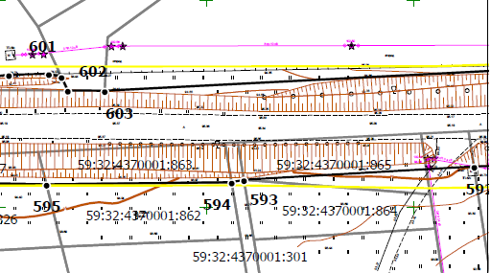
изложить в следующей редакции:
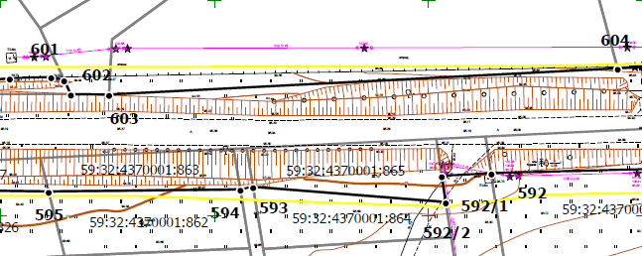
1.1.2. Приложение к чертежу красных линий «Перечень координат характерных точек устанавливаемых красных линий» дополнить позициями:
№ | Х | У
592/1 | 467809.21 | 2190403.06
592/2 | 467803.15 | 2190403.98
1.1.3. «Фрагмент чертежа границ зон планируемого размещения линейных объектов листа 1»:
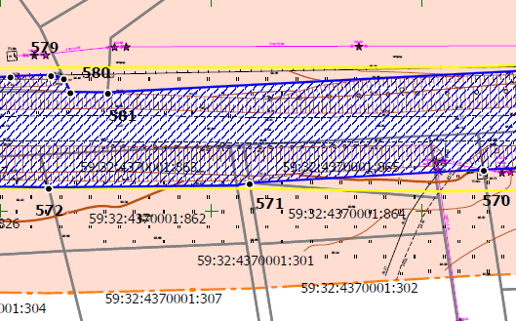
изложить в следующей редакции:
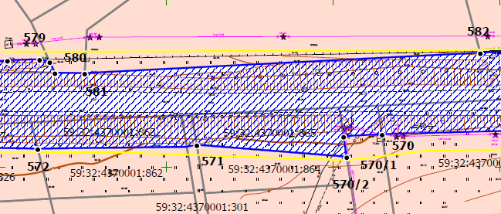
1.2. Таблицу 1 пункта 3 раздела 2 Тома 1 дополнить позициями:
№ | Х | У
570/1 | 467809.21 | 2190403.06
570/2 | 467803.15 | 2190403.98

2. Проект межевания территории. Основная часть.
2.1. В разделе 1 Тома 3:
2.1.1. «Фрагмент чертежа межевания 1 этап листа 1»:
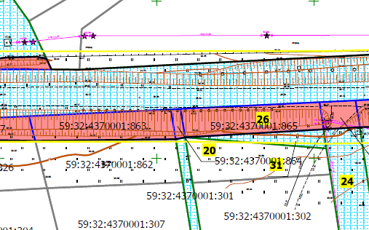
изложить в следующей редакции:
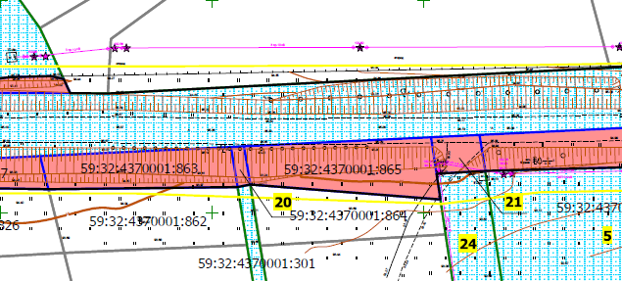

2.1.2. «Фрагмент чертежа межевания 2 этап листа 1»:
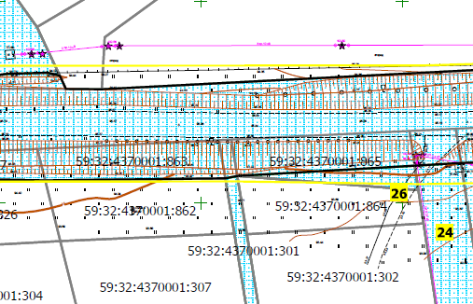
изложить в следующей редакции:
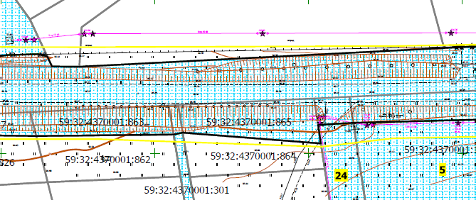
2.2. В таблице 1 раздела 2 Тома 3:
2.2.1. позицию:
Условный номер на чертеже | Этап межевания | Местоположение/  кадастровый квартал | Площадь,  кв.м | Планируемая категория земель | Вид разрешённого использования | Способ образования | Сведения об отнесении (неотнесении) образуемых земельных участков к территории общего пользования
1 | 2 | 3 | 4 | 5 | 6 | 7 | 8
1 | 2 |  | 147346 состоит из 4 контуров (контур 1-17958, контур 2 – 27221, контур 3- 66456, контур 4 - 35711) | Земли промышленности, энергетики, транспорта, связи, радиовещания, телевидения, информатики, земли для обеспечения космической деятельности, земли обороны, безопасности и земли иного специального назначения | Размещение автомобильных дорог  (7.2.1) | Объединение земельных участков 1,4,6,8,10,12,14,16,18,20,21,22,  26,28,29,31,32,33образованных в рамках 1 этапа и земельных участков с кадастровыми номерами 59:32:4370001:827,  59:32:4370001:863 | Территории общего пользования
изложить в следующей редакции:
Условный номер на чертеже | Этап межевания | Местоположение/  кадастровый квартал | Площадь,  кв.м | Планируемая категория земель | Вид разрешённого использования | Способ образования | Сведения об отнесении (неотнесении) образуемых земельных участков к территории общего пользования
1 | 2 | 3 | 4 | 5 | 6 | 7 | 8
1 | 2 |  | 147481 состоит из 4 контуров (контур 1-18093, контур 2 – 27221, контур 3- 66456, контур 4 - 35711) | Земли промышленности, энергетики, транспорта, связи, радиовещания, телевидения, информатики, земли для обеспечения космической деятельности, земли обороны, безопасности и земли иного специального назначения | Размещение автомобильных дорог  (7.2.1) | Объединение земельных участков 1,4,6,8,10,12,14,16,18,20,21,22,  28,29,33образованных в рамках 1 этапа и земельных участков с кадастровыми номерами 59:32:4370001:827,  59:32:4370001:863,  59:32:4370001:865 | Территории общего пользования
2.2.2. позицию:
Условный номер на чертеже | Этап межевания | Местоположение/  кадастровый квартал | Площадь,  кв.м | Планируемая категория земель | Вид разрешённого использования | Способ образования | Сведения об отнесении (неотнесении) образуемых земельных участков к территории общего пользования
1 | 2 | 3 | 4 | 5 | 6 | 7 | 8
26 | 1 | Пермский край, Пермский район, Юго-Камское с/п, 0,4 км на юго-запад от с. Сташково, уч. 2 | 391 | Земли промышленности, энергетики, транспорта, связи, радиовещания, телевидения, информатики, земли для обеспечения космической деятельности, земли обороны, безопасности и земли иного специального назначения | Размещение автомобильных дорог  (7.2.1) | Раздел земельного участка с кадастровым номером 59:32:4370001:865 | Территории общего пользования
исключить.
2.2.3. позицию:
Условный номер на чертеже | Этап межевания | Местоположение/  кадастровый квартал | Площадь,  кв.м | Планируемая категория земель | Вид разрешённого использования | Способ образования | Сведения об отнесении (неотнесении) образуемых земельных участков к территории общего пользования
1 | 2 | 3 | 4 | 5 | 6 | 7 | 8
31 | 1 | Пермский край, Пермский район, Юго-Камское с/п, 0,4 км на юго-запад от с. Сташково, уч. 2 | 392 | Земли сельскохозяйстве нного назначения | Для садоводства | Раздел земельного участка с кадастровым номером 59:32:4370001:865 | -
исключить.
2.2.4. позиции:
Условный номер на чертеже | Этап межевания | Местоположение/  кадастровый квартал | Площадь,  кв.м | Планируемая категория земель | Вид разрешённого использования | Способ образования | Сведения об отнесении (неотнесении) образуемых земельных участков к территории общего пользования
1 | 2 | 3 | 4 | 5 | 6 | 7 | 8
16 | 1 | Пермский край, Пермский район, Юго-Камское с/пос., в 1,300 км юго-восточнее д. Черная | 2667 | Земли промышленности, энергетики, транспорта, связи, радиовещания, телевидения, информатики, земли для обеспечения космической деятельности, земли обороны, безопасности и земли иного специального назначения | размещение автомобильных дорог  (7.2.1) | Раздел земельного участка с кадастровым номером 59:32:4370001:398 | Территории общего пользования
17 | 1 | Пермский край, Пермский район, Юго-Камское с/пос., в 1,300 км юго-восточнее д. Черная | 56434 | Земли сельскохозяйстве нного назначения | Для сельскохозяйственного производства | Раздел земельного участка с кадастровым номером 59:32:4370001:398 | -
изложить в следующей редакции:
Условный номер на чертеже | Этап межевания | Местоположение/  кадастровый квартал | Площадь,  кв.м | Планируемая категория земель | Вид разрешённого использования | Способ образования | Сведения об отнесении (неотнесении) образуемых земельных участков к территории общего пользования
1 | 2 | 3 | 4 | 5 | 6 | 7 | 8
16 | 1 | Пермский край, Пермский район, Юго-Камское с/пос., в 1,300 км юго-восточнее д. Черная | 2620 | Земли промышленности, энергетики, транспорта, связи, радиовещания, телевидения, информатики, земли для обеспечения космической деятельности, земли обороны, безопасности и земли иного специального назначения | Размещение автомобильных дорог  (7.2.1) | Раздел земельного участка с кадастровым номером 59:32:4370001:398 | Территории общего пользования
17 | 1 | Пермский край, Пермский район, Юго-Камское с/пос., в 1,300 км юго-восточнее д. Черная | 56380 | Земли сельскохозяйстве нного назначения | Для сельскохозяйственного производства | Раздел земельного участка с кадастровым номером 59:32:4370001:398 | -
2.2.5. позиции:
Условный номер на чертеже | Этап межевания | Местоположение/  кадастровый квартал | Площадь,  кв.м | Планируемая категория земель | Вид разрешённого использования | Способ образования | Сведения об отнесении (неотнесении) образуемых земельных участков к территории общего пользования
1 | 2 | 3 | 4 | 5 | 6 | 7 | 8
32 | 1 | Пермский, р-н Пермский, с/п Юго-Камское с. Сташково | 58950 | Земли сельскохозяйстве нного назначения | Для сельскохозяйственного производства | Раздел земельного участка с кадастровым номером 59:32:4370001:397 | -
33 | 1 | Пермский, р-н Пермский, с/п Юго-Камское с. Сташково | 50 | Земли промышленности, энергетики, транспорта, связи, радиовещания, телевидения, информатики, земли для обеспечения космической деятельности, земли обороны, безопасности и земли иного специального назначения | Размещение автомобильных дорог  (7.2.1) | Раздел земельного участка с кадастровым номером 59:32:4370001:397 | Территории общего пользования
изложить в следующей редакции:
Условный номер на чертеже | Этап межевания | Местоположение/  кадастровый квартал | Площадь,  кв.м | Планируемая категория земель | Вид разрешённого использования | Способ образования | Сведения об отнесении (неотнесении) образуемых земельных участков к территории общего пользования
1 | 2 | 3 | 4 | 5 | 6 | 7 | 8
32 | 1 | Пермский, р-н Пермский, с/п Юго-Камское с. Сташково | 58951 | Земли сельскохозяйстве нного назначения | Для сельскохозяйственного производства | Раздел земельного участка с кадастровым номером 59:32:4370001:396 | -
33 | 1 | Пермский, р-н Пермский, с/п Юго-Камское с. Сташково | 49 | Земли промышленности, энергетики, транспорта, связи, радиовещания, телевидения, информатики, земли для обеспечения космической деятельности, земли обороны, безопасности и земли иного специального назначения | Размещение автомобильных дорог  (7.2.1) | Раздел земельного участка с кадастровым номером 59:32:4370001:396 | Территории общего пользования
2.3. В таблице 2 раздела 2 Тома 3:
2.3.1. позицию:
Условный номер на чертеже | Этап межевания | Местоположение/  кадастровый квартал | Площадь,  кв.м | Вид разрешённого использования | Способ образования | Сведения об отнесении (неотнесении) образуемых земельных участков к территории общего пользования | Сведения об изъятии земельных участков для муниципаль ных нужд
1 | 2 | 3 | 4 | 5 | 6 | 7 | 8
1 | 2 |  | 147346  состоит из 4 контуров (контур 1-17958, контур 2 – 27221, контур 3- 66456, контур 4 - 35711) | Размещение автомобильных дорог  (7.2.1) | объединение земельных участков 1,4,6,8,10,12,14,16,18,  20,21,22,26,28,29,31,  32,33образованных в рамках 1 этапа и земельных участков с кадастровыми номерами  59:32:4370001:827, 59:32:4370001:863 | Территории общего пользования | Не требуется
изложить в следующей редакции:
Условный номер на чертеже | Этап межевания | Местоположение/  кадастровый квартал | Площадь,  кв.м | Вид разрешённого использования | Способ образования | Сведения об отнесении (неотнесении) образуемых земельных участков к территории общего пользования | Сведения об изъятии земельных участков для муниципаль ных нужд
1 | 2 | 3 | 4 | 5 | 6 | 7 | 8
1 | 2 |  | 147481 состоит из 4 контуров (контур 1-18093, контур 2 – 27221, контур 3- 66456, контур 4 - 35711) | Размещение автомобильных дорог  (7.2.1) | Объединение земельных участков 1,4,6,8,10,12,14,16,18,20,21,22,  28,29,33образованных в рамках 1 этапа и земельных участков с кадастровыми номерами 59:32:4370001:827,  59:32:4370001:863,  59:32:4370001:865 | Территории общего пользования | Не требуется
2.3.2. позицию:
Условный номер на чертеже | Этап межевания | Местоположение/  кадастровый квартал | Площадь,  кв.м | Вид разрешённого использования | Способ образования | Сведения об отнесении (неотнесении) образуемых земельных участков к территории общего пользования | Сведения об изъятии земельных участков для муниципаль ных нужд
1 | 2 | 3 | 4 | 5 | 6 | 7 | 8
26 | 1 | Пермский край, Пермский район, Юго-Камское с/п, 0,4 км на юго-запад от с. Сташково, уч. 2 | 391 | Размещение автомобильных дорог  (7.2.1) | Раздел земельного участка с кадастровым номером 59:32:4370001:865 | Территории общего пользования | Изъятие земельного участка для муниципаль ных нужд
исключить.
2.3.3. позицию:
Условный номер на чертеже | Этап межевания | Местоположение/  кадастровый квартал | Площадь,  кв.м | Вид разрешённого использования | Способ образования | Сведения об отнесении (неотнесении) образуемых земельных участков к территории общего пользования | Сведения об изъятии земельных участков для муниципаль ных нужд
1 | 2 | 3 | 4 | 5 | 6 | 7 | 8
16 | 1 | Пермский край, Пермский район, Юго-Камское с/пос., в 1,300 км юго-восточнее д. Черная | 2667 | Размещение автомобильных дорог  (7.2.1) | Раздел земельного участка с кадастровым номером 59:32:4370001:398 | Территории общего пользования | Изъятие земельного участка для муниципаль ных нужд
изложить в следующей редакции:
Условный номер на чертеже | Этап межевания | Местоположение/  кадастровый квартал | Площадь,  кв.м | Вид разрешённого использования | Способ образования | Сведения об отнесении (неотнесении) образуемых земельных участков к территории общего пользования | Сведения об изъятии земельных участков для муниципаль ных нужд
1 | 2 | 3 | 4 | 5 | 6 | 7 | 8
16 | 1 | Пермский край, Пермский район, Юго-Камское с/пос., в 1,300 км юго-восточнее д. Черная | 2620 | Размещение автомобильных дорог  (7.2.1) | Раздел земельного участка с кадастровым номером 59:32:4370001:398 | Территории общего пользования | Изъятие земельного участка для муниципаль ных нужд
2.3.4. позицию:
Условный номер на чертеже | Этап межевания | Местоположение/  кадастровый квартал | Площадь,  кв.м | Вид разрешённого использования | Способ образования | Сведения об отнесении (неотнесении) образуемых земельных участков к территории общего пользования | Сведения об изъятии земельных участков для муниципаль ных нужд
1 | 2 | 3 | 4 | 5 | 6 | 7 | 8
33 | 1 | Пермский, р-н Пермский, с/п Юго-Камское с. Сташково | 50 | Размещение автомобильных дорог  (7.2.1) | Раздел земельного участка с кадастровым номером 59:32:4370001:397 | Территории общего пользования | Изъятие земельного участка для муниципаль ных нужд
изложить в следующей редакции:
Условный номер на чертеже | Этап межевания | Местоположение/  кадастровый квартал | Площадь,  кв.м | Вид разрешённого использования | Способ образования | Сведения об отнесении (неотнесении) образуемых земельных участков к территории общего пользования | Сведения об изъятии земельных участков для муниципаль ных нужд
1 | 2 | 3 | 4 | 5 | 6 | 7 | 8
33 | 1 | Пермский, р-н Пермский, с/п Юго-Камское с. Сташково | 49 | Размещение автомобильных дорог  (7.2.1) | Раздел земельного участка с кадастровым номером 59:32:4370001:396 | Территории общего пользования | Изъятие земельного участка для муниципаль ных нужд
2.4. В разделе 2 абзац:
«В отношении двух земельных участков предполагается изъятие для муниципальных нужд (полностью) для размещения линейного объекта - автомобильная дорога Рождественское – Сташково (таблица 2).»
изложить в следующей редакции:
«В отношении трех земельных участков предполагается изъятие для муниципальных нужд (полностью) для размещения линейного объекта - автомобильная дорога Рождественское – Сташково (таблица 3).»
2.5. Таблицу 3 раздела 2 Тома 3 дополнить позицией:
№ п/п | Кадастровый номер исходного земельного участка | Адрес/описание местоположения | Площадь, кв. м
1 | 2 | 3 | 4
3 | 59:32:4370001:865 | Пермский край, Пермский район, Юго-Камское с/п, 0,4 км на юго-запад от с. Сташково, уч. 2 | 526

2.6. В разделе 2 этапа 2 Тома 3:
2.6.1. таблицу «Участок № 1» изложить в следующей редакции:
№ | Х | У
1 | 467890.88 | 2190799.25
2 | 467909.28 | 2190792.46
3 | 467885.36 | 2190725.87
4 | 467867.88 | 2190676.50
5 | 467841.75 | 2190577.35
6 | 467838.97 | 2190553.03
7 | 467838.42 | 2190540.21
8 | 467836.07 | 2190479.06
9 | 467834.23 | 2190444.07
10 | 467828.13 | 2190325.39
11 | 467828.23 | 2190316.47
12 | 467831.53 | 2190314.93
13 | 467832.26 | 2190311.88
14 | 467831.97 | 2190302.24
15 | 467831.05 | 2190295.21
16 | 467831.04 | 2190294.86
17 | 467831.45 | 2190284.09
18 | 467830.81 | 2190236.22
19 | 467831.91 | 2190192.24
20 | 467832.20 | 2190179.24
21 | 467831.67 | 2190162.17
22 | 467831.88 | 2190153.71
23 | 467832.94 | 2190145.67
24 | 467828.58 | 2190145.48
25 | 467828.76 | 2190056.44
26 | 467829.14 | 2190056.39
27 | 467834.27 | 2190055.73
28 | 467834.23 | 2190047.10
29 | 467804.23 | 2190047.24
30 | 467805.51 | 2190052.19
31 | 467805.52 | 2190060.25
32 | 467806.84 | 2190250.96
33 | 467806.90 | 2190259.55
34 | 467807.10 | 2190265.70
35 | 467806.27 | 2190266.00
36 | 467805.57 | 2190311.32
37 | 467806.09 | 2190356.05
38 | 467806.68 | 2190359.02
39 | 467803.15 | 2190403.98
40 | 467809.21 | 2190403.06
41 | 467809.88 | 2190414.61
42 | 467811.42 | 2190474.64
43 | 467812.69 | 2190523.84
44 | 467818.04 | 2190557.56
45 | 467819.55 | 2190566.97
46 | 467820.53 | 2190571.08
47 | 467829.98 | 2190606.72
48 | 467833.28 | 2190640.98
49 | 467844.71 | 2190679.70
50 | 467848.85 | 2190694.13
51 | 467866.68 | 2190747.14
52 | 467880.68 | 2190784.93
1 | 467890.88 | 2190799.25
2.6.2. таблицу:
Участок №26
№ | Х | У
1 | 467817.81 | 2190401.75
2 | 467809.21 | 2190403.06
3 | 467806.68 | 2190359.02
4 | 467815.68 | 2190357.52
исключить.
2.6.3. таблицу:
Участок №31
№ | Х | У
1 | 467809.21 | 2190403.06
2 | 467803.15 | 2190403.98
3 | 467806.68 | 2190359.02
4 | 467809.18 | 2190402.45
исключить.
2.6.4. таблицу «Участок № 16» изложить в редакции:
№ | Х | У
1 | 465783.87 | 2194521.53
2 | 465785.75 | 2194515.07
3 | 465777.40 | 2194511.53
4 | 465767.17 | 2194510.23
5 | 465702.46 | 2194506.63
6 | 465683.53 | 2194503.95
7 | 465672.07 | 2194501.31
8 | 465656.30 | 2194495.79
9 | 465644.04 | 2194489.16
10 | 465636.48 | 2194483.27
11 | 465623.95 | 2194470.73
12 | 465597.25 | 2194434.43
13 | 465595.61 | 2194432.20
14 | 465555.79 | 2194380.11
15 | 465535.00 | 2194356.90
16 | 465515.02 | 2194335.64
17 | 465624.31 | 2194482.82
18 | 465655.09 | 2194507.91
19 | 465659.63 | 2194511.60
20 | 465660.60 | 2194511.98
1 | 465783.87 | 2194521.53
2.6.5. таблицу «Участок № 17» изложить в следующей редакции:
№ | Х | У
1 | 465785.75 | 2194515.07
2 | 465808.68 | 2194437.53
3 | 465814.24 | 2194358.69
4 | 465794.96 | 2194326.74
5 | 465791.49 | 2194286.39
6 | 465513.37 | 2194248.66
7 | 465515.02 | 2194335.64
8 | 465535.00 | 2194356.90
9 | 465555.79 | 2194380.11
10 | 465595.61 | 2194432.20
11 | 465597.25 | 2194434.43
12 | 465623.95 | 2194470.73
13 | 465636.48 | 2194483.27
14 | 465644.04 | 2194489.16
15 | 465656.30 | 2194495.79
16 | 465672.07 | 2194501.31
17 | 465683.53 | 2194503.95
18 | 465702.46 | 2194506.63
19 | 465767.17 | 2194510.23
20 | 465777.40 | 2194511.53
1 | 465785.75 | 2194515.07

